管理体系审核记录表
过程与活动、  抽样计划 | 涉及条款 | 受审核部门：生产技术部 主管领导：刘洋 陪同人员：周正伟 | 判定
 |  | 审核员：伍光华、林郁（实习） 审核时间：2021.9.6
审核条款：QMS:5.3 组织的岗位、职责和权限、6.2 质量目标、7.1.5 监视和测量资源确认、8.1 运行策划和控制、8.3 产品和服务的设计和开发不适用确认、Q8.5.1 生产和服务提供的控制、 8.5.2 产品标识和可追朔性、8.5.4 产品防护、8.5.6 生产和服务提供的更改控制，8.6 产品和服务的放行、8.7 不合格输出的控制，9.1.1 监视、测量、分析和评价总则、9.1.3 分析与评价、9.2 内部审核、10.2 不合格和纠正措施，
E/OMS: 5.3 组织的岗位、职责和权限、6.1.2 环境因素/危险源辨识与评价、6.2 环境与职业健康安全目标、8.1 运行策划和控制，8.2 应急准备和响应
组织的岗位职责和权限 | QEO5.3 | 本部门主要负责公司生产技术部负责公司生产调度指挥、组织管理、协调落实；负责采矿、选矿、运矿技术工作，设备、能源、地质、测量、固定资产及技术档案管理、生产作业计划的编制及科研等综合相关业务、计算机信息管理、通讯管理及相关业务；负责基建、矿产资源、土地资源等管理及相关业务；负责计量管理、质量管理、标准化管理、工序检测、理化检验、金属平衡及相关业务以及上述过程相关的环境和职业健康安全的运行控制。  与部门负责人沟通，生产技术部主任了解本部门的职责权限。
目标及其实现的策划总要求 | QEO6.2 | 本部门的目标有:  1.在提出采购计划、出具加工配件图纸时应做到规格、性能、数据、计算、产地准确，清晰，以保证产品技术要求；  2.根据生产需要，坚持对生产流程进行改造，不断提高生产流程的合理性、科学性。  3.负责制定矿产品质量标准，健全产品质量标准体系，并随产品质量提高不断补充修改；  4.制定产品生产过程中的质量检验项目、检查方法，经常检查执行情况，统一产品质量标准。  5.对试剂和所使用的检验、计量仪器的准确性负责，并定期校正；  6.协助分管副总经理制定提高产品质量措施，经常组织部室人员参加学习，提高技业务水平，提高产品质量；  7.质量检验人员要对产品检验认真、负责，及时将检验结果通知有关单位，对产品的等级评定负直接检查责任，不得弄虚作假。  8.对所使用的各种仪器严格操作规程和维护保养，为保证产品质量创造条件。  9.坚持以人为本，实现重伤及以上事故为零；杜绝较大以上设备设施事故；轻伤事故控制在10‰以内。  10.个体呼吸性粉尘采样率达92%以上；工人群平均粉尘浓度合格率达90%以上；严格控制职业病发生，杜绝群体性职业危害事故。  11.杜绝环境污染事件，实现“三废”达标排放，主要污染物（COD、SO2、氮氧化物和氨氮）排放指标控制在地方政府及集团公司下达的指标范围内。  12杜绝重大交通、火灾事故发生。  以上部分目标没有明确到具体指标要求，可测量/考核性不强，现场进行了交流。
监视和测量资源 | Q7.1.5 | 公司计量器具主要有卡尺、千分尺、压力表、产品白度检测系统、全自动大气采样器、金属探测器、电能综合分析测试仪、工程水准仪、经纬仪、全站仪、双频GPS测绘仪、总固体悬浮物测定仪、金属探测器、原子吸收分光仪、原子分析仪、HP绘图仪、X荧光分析仪、可见分光光度计、原子吸收分光光度计、光谱仪、电子皮带秤、玻璃器皿、长石粉生产计量系统、锂云母计量系统、数字式电子衡、电子汽车衡、动态轨道衡、2号尾矿库监控系统、选矿自动化计量系统、长石粉生产计量系统、水计量系统、托利多滤机计量称、矿浆流量计等监视和测量设备，规定检定/校准周期为1年。  查看X荧光光谱仪的校准证书，校准日期2020.9.18日，在有效期内。  查看玻璃器皿的校准证书，校准日期2020.9.18日，在有效期内。  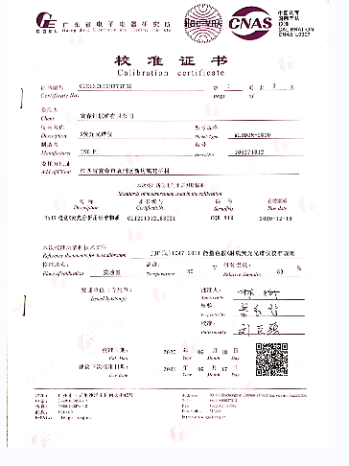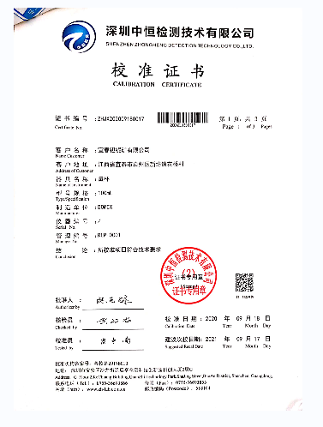  再查电热恒温鼓风干燥箱校准证书、电子天平校准证书、台秤（NKS-1）校准证书、紫外可见分光光度计(723P)校准证书、箱式型电阻箱(SX-4-10)校准证书，在有效期内。 | 不符合
运行的策划和控制 | Q8.1 | 组织对钽铌矿、锂云母、(锂、铝)长石、高岭土（瓷土）的采选加工与销售过程进行了策划。  产品执行国标、行标及顾客要求等。并作为产品的质量目标和要求。  查到了制定的产品生产工艺图清晰地描述了产品生产的过程。  生产技术部编制了生产流程图、管理流程、操作规程、管理制度等汇编文件，指导产品的采选加工。  体系覆盖的产品为：钽铌矿、锂云母、(锂、铝)长石、高岭土（瓷土）。  公司为产品实现提供了充足的资源，如：设备、人员、工厂车间、物料等。  为提供证据公司确定了有关产品实现的记录，如入库单、化验单等。  与部门负责人沟通，在产品实现过程中，当生产工艺、条件、环境或人员等因素发生非预期变更，对产品质量有影响或不满足顾客要求时，生产技术部根据实际情况组织技术人员商议生产更改事项，减轻不利影响，并将结果及时通报相关部门。目前暂无更改情况。  组织产品烘干过程外包，控制情况见物资部Q8.4审核记录。  组织对产品实现的策划管理符合标准的要求。
设计开发不适用确认 | Q8.3 | 按照国标、行标和传统采选矿的要求进行钽铌矿、锂云母、(锂、铝)长石、高岭土（瓷土）的采选加工与销售，不需再进行设计开发，此不适用不影响满足顾客和法律法规要求的程度，删减适宜。
生产和服务提供的控制 | Q8.5.1  现场观察 | 公司规定了生产和服务的控制要求，符合企业实际和标准要求，具有可操作性。  一、现场查看生产技术部的受控情况：  1) 组织目前从事的是钽铌矿、锂云母、(锂、铝)长石、高岭土（瓷土）的采选加工与销售。  生产的工艺流程见附件。  通常依据集团公司的任务量、客户的订单和库存来确定需要生产钽铌矿、锂云母、(锂、铝)长石、高岭土（瓷土）的数量、规格、型号、交货期等制作相应的生产计划表，从而控制生产和销售的有序进行。  抽查2021.7月份产值、产品产量计划表，  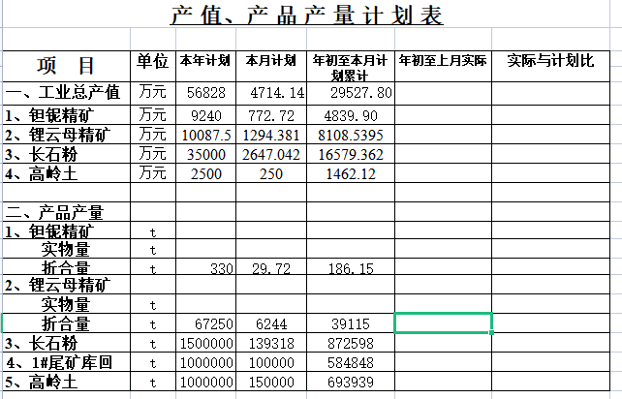  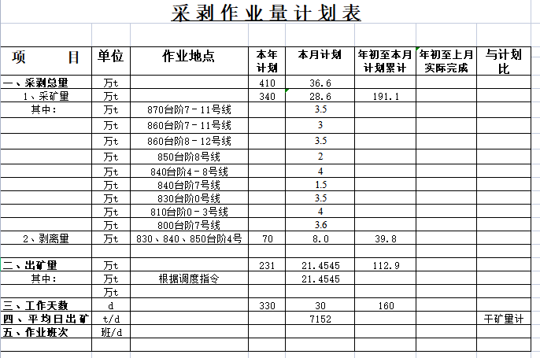  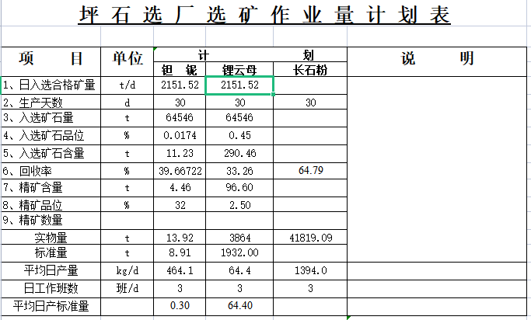  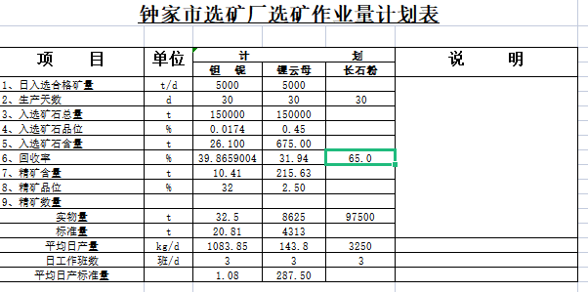  生产计划规定了产品特性和加工要求，车间员工按照要求和作业指导书以及样品生产。  2）提供和配置了监视和测量设备，维护保养良好，能够满足质量特性测量需要。  3）检验活动包括原材料检验、工序检验、成品检验。  4）提供和配备了生产设备，设备运转正常，维护保养良好，配置适宜于生产工艺过程。设备能按照生产流程摆放，摆放基本合理，基础设施和环境能够满足生产需求。  5）生产操作人员和技术人员、管理人员以及质检员都经过了培训，能力满足要求。  6）经确认无需确认的过程。  7）提供了设备安全操作规程、作业指导书等，规定了操作的步骤、方法、注意事项等，操作人员直接按要求进行控制，防止人为错误。  8)所有的产品(从原材料至成品)都必须经检验合格后方可转序、入库和交付。质检员负责产品的检验和放行，产品经过测试检验合格后方可放行和交付，销售部负责产品交付和交付后活动的实施，并负责联系售后服务。发货前由销售部开具送货单，成品库管员依据出库单发货，随货同行有产品检验单，公司负责联系货运交付到指定地点，经查出库、交付手续齐全。  查生产技术部基建管理：  部门负责全厂基建的招标、检查、验收等工作，抽查国有工矿棚户区改造工程项目，部门编制了招标文件，组织了招标并与中标方签订了施工合同，  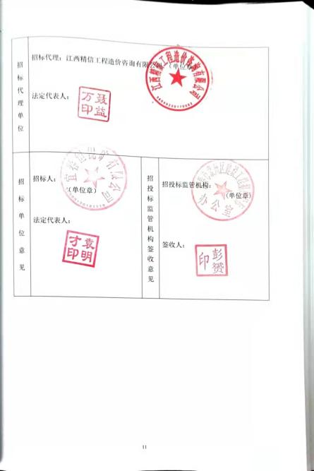  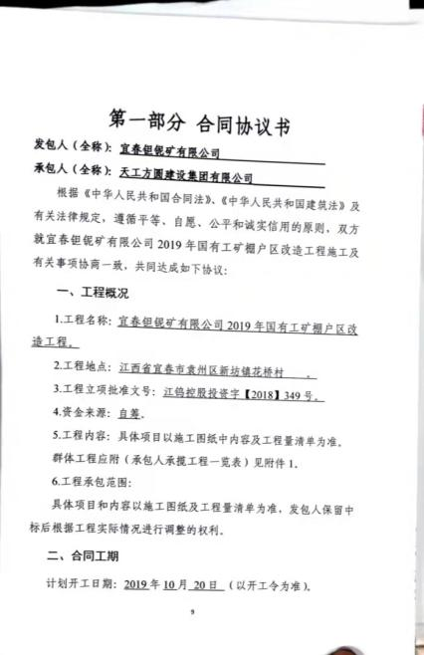  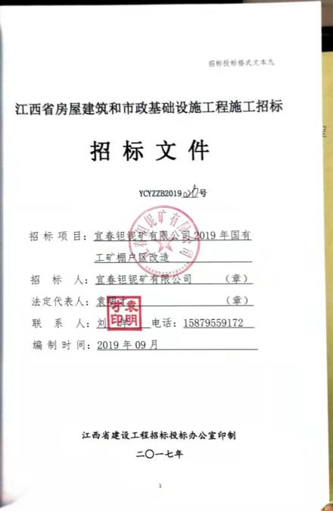  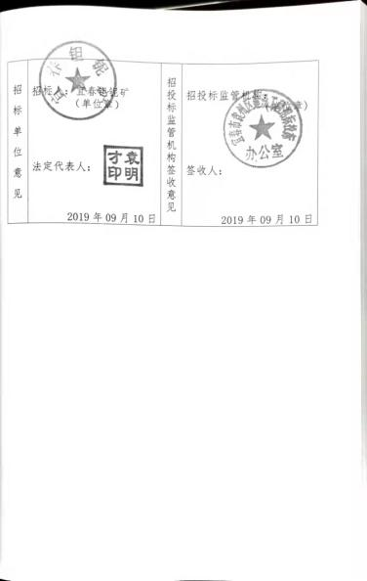  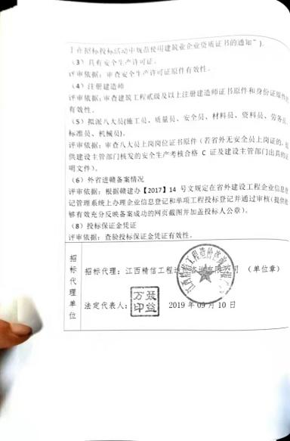  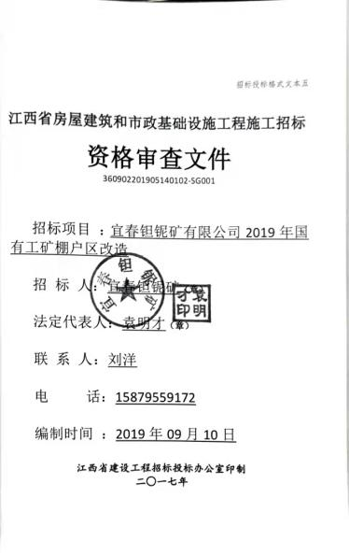  另外查2号尾矿库子坝面沟修整施工合同，已验收。  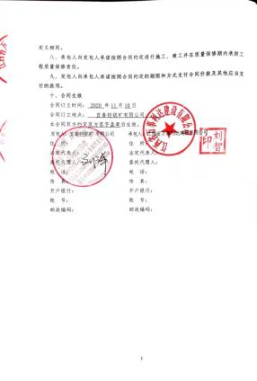  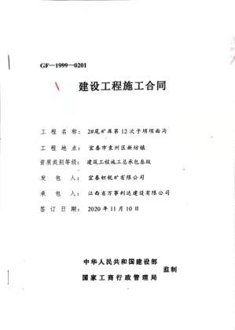  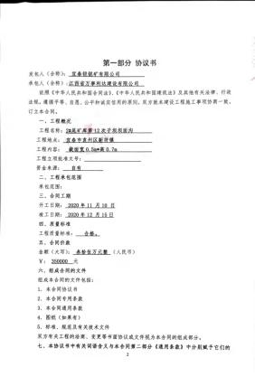  现场观察：  生产调度室，生产调度人员根据当日产量任务给各部门下发任务量，现场有中控显示系统，根据不同区域不同要求及时进行调度安排，并随时进行了记录。  2021年9月6日18：00-22：00在生产技术部调度进行了跟班，1号溜井75车，2249.93吨，2 号溜井252车，7056吨，尾矿库排放正常，PH8.0。  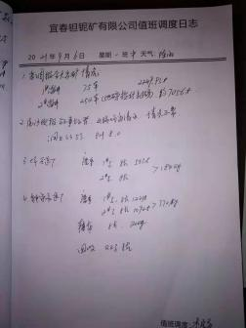  生产技术部调度当班：李家声，公司领导值班：涂春根，公司安全生产情况：正常。  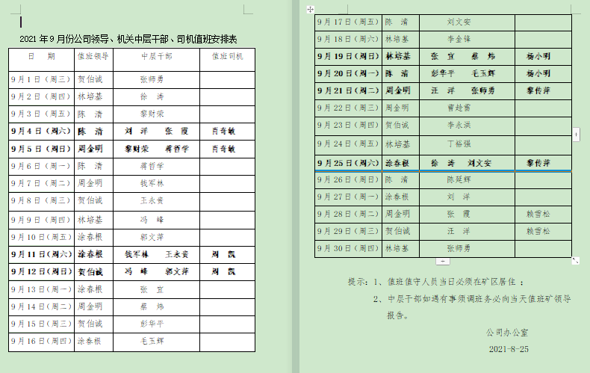  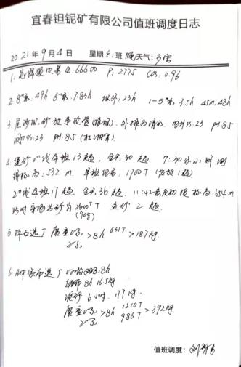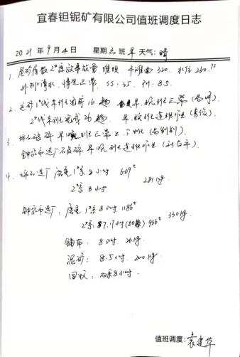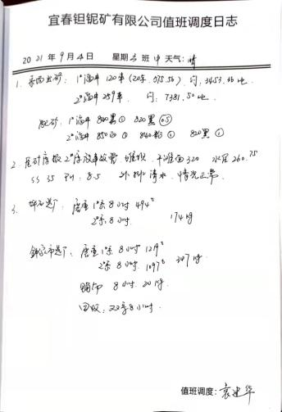  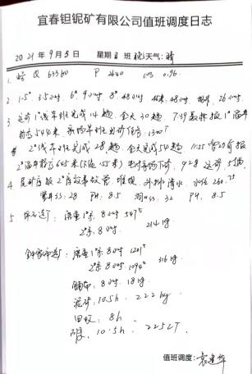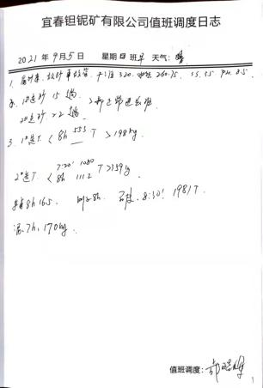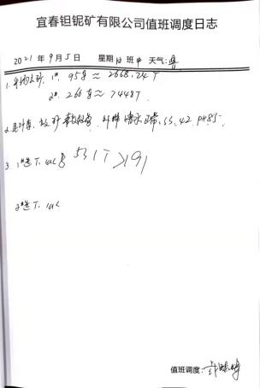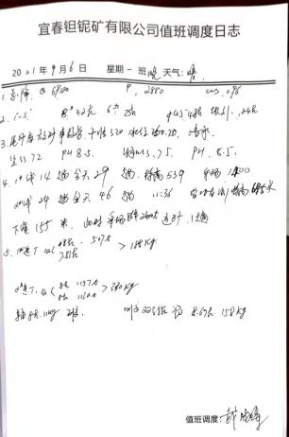  现场查看化验室基本干净整洁，分别在不同的房间进行不同的化验项目，查看记录归档基本整齐便于查找。  生产技术部调度室24小时有人值班，查看值班表。  有调度工作日志，跟白班情况基本相同，未发现异常情况。  生产技术部外其他科室无中班，实验室委托选矿厂质检员取样后暂存，白班送检。  部门管理控制情况基本符合规定的要求。
标识和可追溯性 | Q8.5.2 | 采购物资、检查中产品、检查完产品有标签标识。追溯时机和方法等在文件中有规定，生产技术部负责组织实施和部门负责人交谈：顾客在使用中一旦出现问题反馈到公司后，公司依据检验报告、生产日期可查至生产工序和操作者及供方等。  体系运行以来追溯活动：未发生。  部门未发现标识不当而造成混淆的情况。
防护 | Q8.5.4 | 部门检验产品采用手动搬运，小心轻放，满足搬运要求，检验/化验室有环境温湿度要求，查看温湿度显示正常，满足要求。  现场未出现因防护不当产生的不合格品
变更控制 | Q8.5.6 | 对于生产过程的更改，公司规定通过《生产通知单》的形式重新下达。生产过程的更改指令，若涉及到交付时间更改，均有对应的合同更改评审记录，本部门再次通过《生产通知单》下达。更改的生产指令由本部门负责人签发。  目前无生产过程的更改。
产品和服务的放行 | Q8.6 | 公司规定并对原材料、过程产品、成品实施检验。查：  - 进货检验：  检验依据：公司制定的进货检验规程。入库前，通常采取验证供方产品规格型号、外包装和数量的方式，合格后方可入库。  具体由物资部负责，参见物资部Q8.4审核记录。  见化学试剂厂家质量证明书  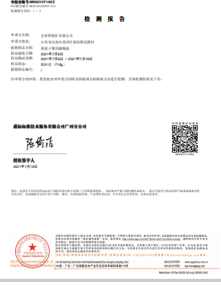  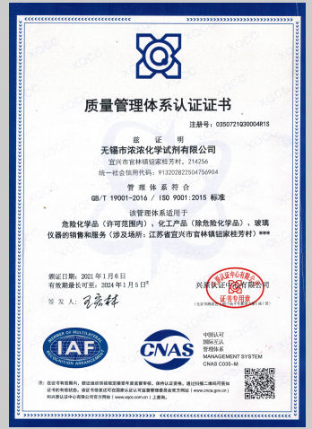  未发生在供方处进行验证的情况，采购产品验证符合标准要求。  - 过程检验：检验依据：检验员依据检验规范和客户技术要求进行检验。  提供了生产过程样品分析结果记录表，对钽铌等含量进行了分析检验。  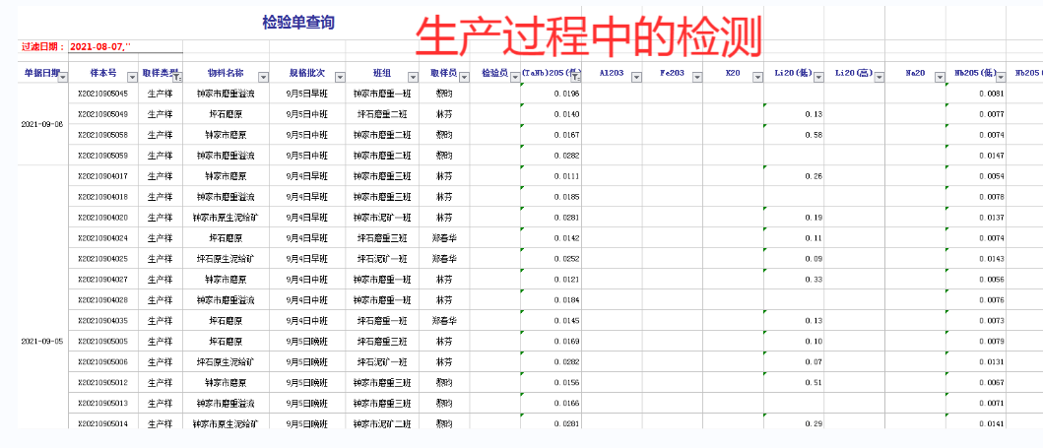  （三）成品检验：检验依据成品检验规范、客户要求，  产品出厂时提供出厂产品检验报告，  锂云母出厂检验报告  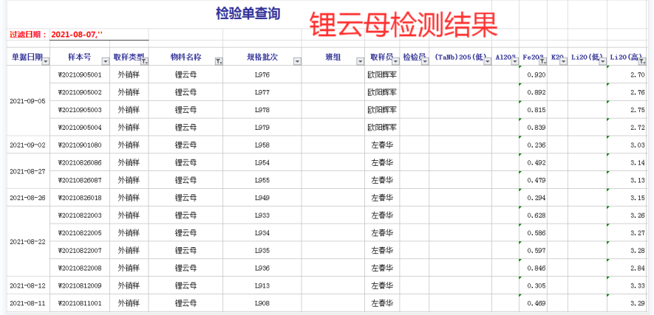  钽铌精矿检测报告  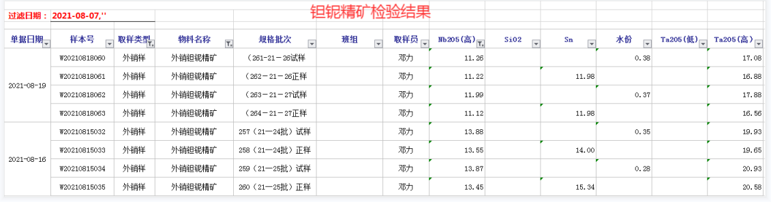  长石粉检测报告  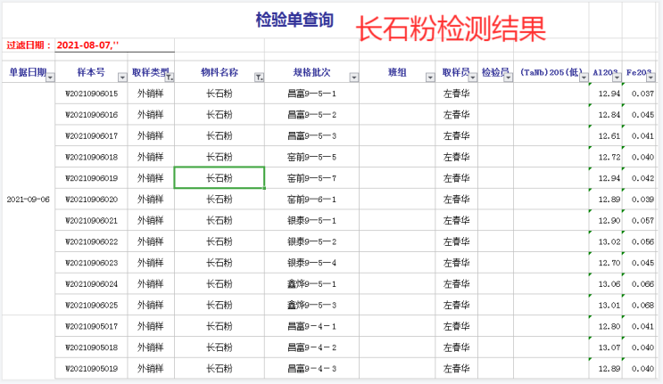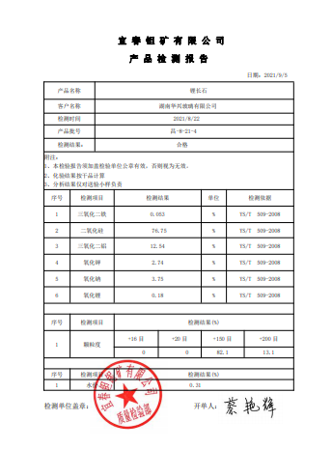  (四)第三方检验：  提供了委托检验报告。  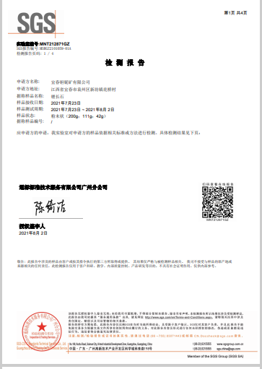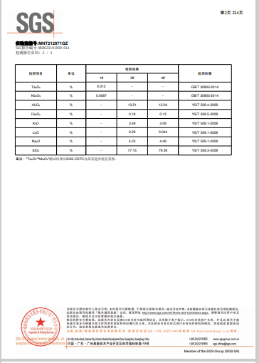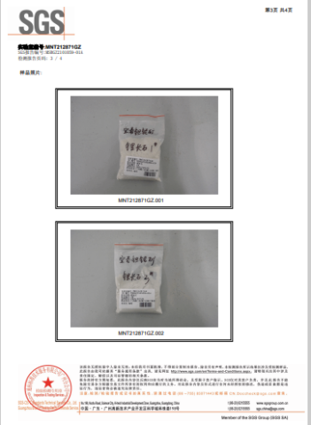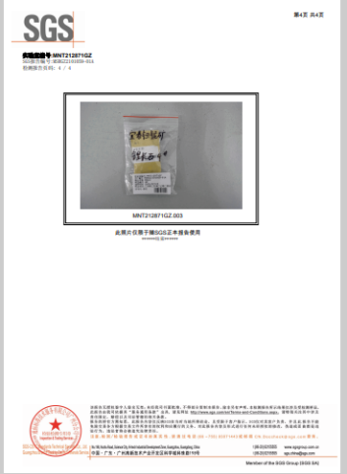  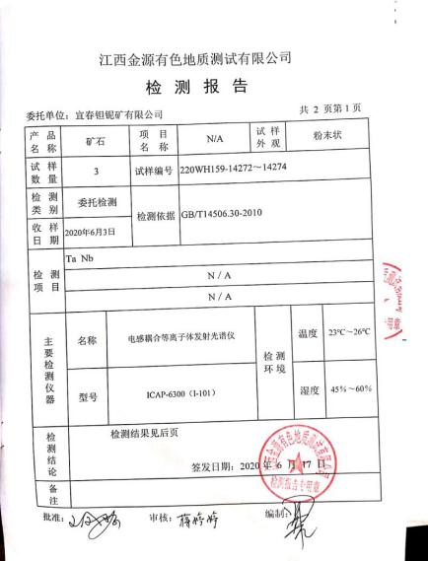  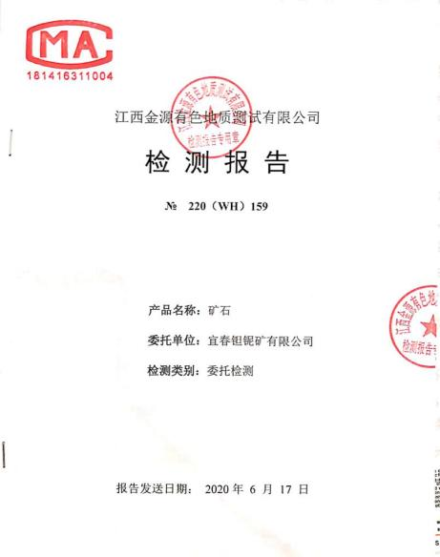  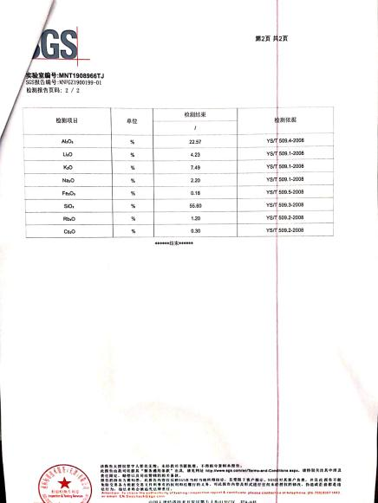  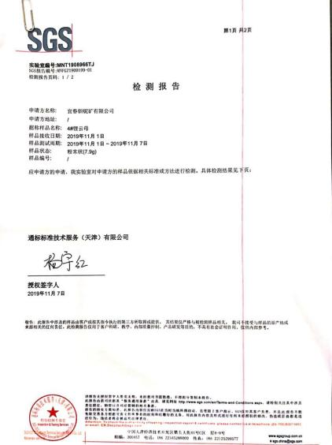  通过上述记录了解到，组织对产品实现的各过程进行了有效的监视测量，产品必须经检验合格才能交付，确保能满足顾客对产品的质量要求。  公司产品生产的监视和测量控制基本符合规定要求。 | 符合
不合格品控制  不合格和纠正措施 | Q8.7  QEO10.2 | 生产技术部负责产品检验/化验工作，检验过程发现的不合格品交选矿厂处理。  交付后产品未发现反馈不良情况，如有发生时采取换货的方式处理，组织不合格品控制基本有效。  编制了《YTS/QP40 事件、事故调查和分析管理流程》、《YTS/QP41 不符合、纠正和预防管理流程》，对纠正预防措施识别、评审、验证，事故事件报告、调查、处理等作了规定，其内容符合组织实际及标准要求。  对内审中提出不合格项进行了原因分析,并制定、实施了纠正措施，并由内审员对所采取的纠正措施进行了验证，纠正措施有效，管理评审中发现的薄弱环节，分析了原因，采取了纠正措施（参见管理评审记录）。  体系运行以来公司按照体系的要求，通过运行控制、加强培训，以及开展管理评审活动等方式采取预防措施，防止不符合/不合格的发生，不符合得到了有效控制，人员质量、环保、安全意识有了明显提高，没有发现潜在的不符合，没有发生重大质量事故和投诉处罚，没有发生环境、职业健康安全事件和投诉处罚。  企业纠正和预防措施的管理符合标准规定要求 | 符合
环境因素  危险源 | EO6.1.2 | 提供了《YTS/QP04 环境因素识别与评价管理流程YTS/QP05》、《危险源辨识、风险评价和控制措施管理流程》，对环境因素、危险源的识别、评价结果、控制手段等做出了规定。  部门负责人介绍了对环境因素、危险源进行了辨识，考虑了三种时态，过去、现在和将来，三种状态，正常、异常和紧急，按照办公区域及工作过程，另外按照区域及工作过程等进行了辨识。  查《环境因素调查识别、评价表》，对本部门办公、检验、技术支持等有关过程的环境因素。分别识别了日常办公过程中的生活垃圾的废弃、废旧灯管的废弃、各类清洁剂容器废弃造成的地面污染，生活用水的消耗，生活污水的排放，检验过程电的消耗、设备产生噪声排放、不合格品的废弃等环境因素。  但是未识别基建管理过程的环境因素，现场交流。  查生产技术部涉及重要环境因素：火灾、噪声排放、粉尘排放、电的消耗。  查生产技术部的危险源辨识，识别了办公、检验和技术支持过程中电线老化导致电线短路起火，长时间用电脑工作/伤害眼睛、颈椎，在共用办公室吸烟/危害他人健康，噪声引起人身伤害，电线老化、表皮漏电引起火灾、触电等危险源。  查生产技术部涉及重大危险源：火灾、机械伤害、触电伤害、人身伤害等。  对于环境因素、重要环境因素及危险源、不可接受风险等通过运行控制、管理方案、应急准备与响应进行控制。  生产技术部环境因素、危险源的识别、评价基本符合标准要求。
运行控制 | EO8.1 | 编制了与环境、安全体系运行控制有关的文件。  1、废水管控：  部门无生产废水，生活废水经污水处理厂处理后外排。  2、废气管控：  部门无废气产生。  3、噪声管控：  部门办公、检验、技术支持等过程基本无噪声，基建有噪声，对施工方进行了告知。  4、固废管控：  主要是办公固废，垃圾分类管理，交公司环卫人员统一处理。  基建固废要求施工方按时清运。  - 能源资源管控：  日常注意节水、节电，人走关闭设备和照明开关，现场未发现有漏水和浪费电能的现象。  6、产品生命周期的环境管控：  公司从工艺设计和采购产品时已考虑了产品的环保性，生产过程中，严格按照环保等管理制度实施，控制好辅助材料的用量，避免浪费，生命周期终了时公司产品还可以回收再利用。  7、潜在火灾管控：  公司车间、仓库、实验室和办公区域配备了灭火器，均符合要求。  8、安全防护：  公司给员工发放手套、口罩、工作服等劳保用品，化验室有安全警示牌。实验室设备运行状况良好，无带病工作现象。  9、能提供防止员工意外伤害加重的急救药品如创可贴、杀菌药水等。  10、为主要长期员工上社保，查见交款证明。  11、按有关程序和要求通报供方和顾客，采用〈告知函〉方式通报。查到相关方告知书。  12、员工饮用水为纯净水通过饮水机饮用。  13、现场观察运行控制：  现场巡视办公及化验室区域配备有灭火器多个，管理制度已上墙。  现场查看各化验工序设备运转基本正常，人员操作方法合理，并佩带要相应的防护措施，如手套、口罩等。  各安全设施设有提示说明，方便取用，未发现遮挡消防设施和挤占消防通道的情况。  与实验室操作人员交流了解到，员工均接受过环保和职业健康安全相关知识的培训，包括应急预案及演练等，现场与人员交流对废气伤害、触电、机械伤害、防火、逃生均较为清楚、明确，了解本岗位的设备安全操作规程。  实验室内电线布线合理，电线均处于完好状态，设备有接地及保护装置，控制柜及漏电保护器状态良好。  实验室样品检验后交还给选矿厂自己处理。  化验室仓库储存有氢氟酸和三酸等危险化学品，但是未能提供相关MSDS。开具了不符合。  部门在环保和职业健康安全防护方面的控制管理基本有效。 | N
应急准备和相应 | EO8.2 | 生产技术部按照策划的《YTS/QP31 应急准备与响应管理流程》《应急预案》等，明确了相应的运行准则。  化验和办公过程中加强用电安全，防止触电事故和火灾事故的发生，安装了漏电保护器。  查2021年6月23日参加了安环部组织的尾矿库漫顶专项应急预案演练，提供了相关记录。  自体系运行以来未出现应急事故情况。
监视、测量、分析和评价 | Q9.1.1、Q9.1.3 | 公司组织各部门策划和实施必要的监视和测量活动，确保产品、体系和过程的符合性，以持续改进质量管理体系的有效性。  公司的过程和体系的监视和测量主要是通过内审、管理评审、目标考核以及日常工作监督、产品检验、顾客满意度测量等的方式完成。  公司日常对市场信息、目标完成情况、生产过程监控、采购产品质量检验、顾客满意对测量及反馈等进行简单分析评价，公司已建立了信息收集的渠道，并实施，但利用深度须加强。
内部审核 | QEO：9.2 | 公司制定《内部审核程序》，对内部审核方案策划规定：内审每年进行一次，按部门/过程审核。管代介绍内审的安排和做法，与程序文件“内部审核程序”相符。  查最近一次内审记录：2021.8.17-19日进行，内审员:郭文萍、毛玉辉、李文吉、杜朝晖、刘贤彧、刘述春、周正伟、陈延辉、易阳、陈露、丁一、龚紫强、刘昀、祝勇、余小琦、邓小华、张丽文、胡鹏、戴小青、刘如春、龚强、华桂平、徐望旺、韩旭莎、赖小英，经过培训，并经总经理任命。  查内审计划，涉及了所有部门及相关过程。计划编制合理，无漏条款现象。查审核记录审核内容基本符合规定。  审核活动共提出22个不符合项，抽查不符合项报告，不符合项报告事实（坪石选矿厂个别消防器材的检查记录不完善）描述清楚，原因分析（相关责任人，工作疏忽所致，检查后漏填相关记录表单），纠正措施（立即检查此2处灭火器的安全情况，补充完整相关记录。纠正措施：由管代负责对相关人员进行培训，重点内容标准8.1条款及其理解，体系文件相关内容，避免类似问题再次出现），不符合项验证整改完成。  查内审报告：对体系文件和对体系的运作的符合性和有效性进行了评价，结论为：本公司QEO管理体系基本符合ISO 9001：2015、ISO14001:2015、ISO45001：2018的要求，方针是适宜的，符合标准要求和法律法规要求，公司质量、环境、职业健康安全管理体系得到了有效实施，运行是有效的。  审核员没有审核自己部门工作，具有独立性。

说明：不符合标注N

